Вопрос 5. Что такое "магнитная пробка" и "магнитное зеркало"? Опишите поведение частиц, попадающих в области "магнитной пробки" и "магнитного зеркала".

Ответ команды F20
В период максимальной активности Солнца наблюдаются интенсивные движения горячей солнечной плазмы (Рис. 2), 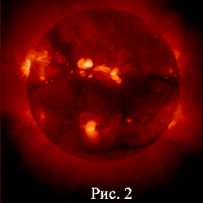 сопровождающиеся генерацией мощных магнитных полей, которые проявляются на видимой части солнечного диска как солнечные пятна (Рис. 3). 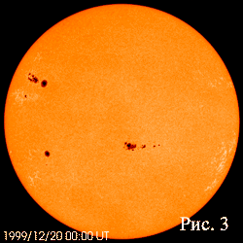 Образующиеся в этом процессе сложные конфигурации магнитного поля и плазмы неустойчивы. Следствием такой неустойчивости являются взрывы, сопровождающиеся выбросами больших масс солнечного вещества движущихся с огромной скоростью - до 1000-2000 км/с (Рис. 4). 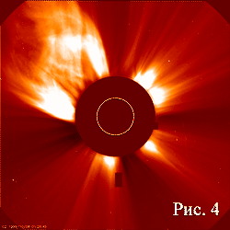 Межпланетная среда сильно разрежена, но при этом вся она пронизана магнитным полем Солнца. Вот через эту "замагниченную" плазму энергия солнечных взрывов и передается далее в окружающее космическое пространство. Искажения межпланетного магнитного поля под воздействием подобных взрывов проявляются в виде так называемых "магнитных пробок" (Рис. 5). 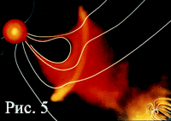 Галактические космические лучи при столкновении с такой магнитной пробкой отражаются от нее. При этом, часть заряженных частиц космических лучей, движущихся под небольшими углами к магнитному полю, беспрепятственно проникает через нее. В итоге, однородное в среднем распределение интенсивности галактических космических лучей в окрестности магнитных пробок становится неоднородным. Благодаря действию законов сохранения, велика вероятность того, что отраженные от магнитной пробки частицы космических лучей подвергнутся процессу коллимации магнитным полем, т. е. фокусировке частиц в анизотропные пучки, которые являются индикатором приближающегося возмущения межпланетной среды. В точке регистрации на Земле подобные неоднородности в интенсивности космических лучей в возмущенный период проявятся как "мерцания". Если вовремя зарегистрировать динамику мерцаний космических лучей, то можно суметь подготовиться к тем возможным неприятным последствиям, которые могут вызвать подобные Космические Цунами на Земле. Это, в первую очередь, печально известные мировые геомагнитные бури вызванные воздействием мощных взрывных ударных волн, интенсивные высыпания протонов и электронов из радиационных поясов Земли (Рис. 6), 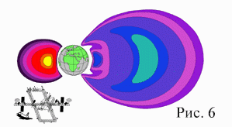
удерживаемых на больших высотах геомагнитным полем и вызывающие одно из красивейших природных явлений - полярные сияния (Рис. 7), часто сопровождающиеся полной потерей радиосвязи, выходом из строя систем телеметрии космических аппаратов, систем жизнеобеспечения на Земле и т. д.
